仕 様 書
環境政策局東北部クリーンセンター
（担当 温谷、荻内 電話075-741-1003）
件名 | 京都市東北部クリーンセンター修繕  ただし、ＢＤＦ地下タンク漏洩検査装置センサー修繕
履行期間 | 契約の日の翌日から令和９年３月３１日まで
契約条件 | １ 修繕概要  東北部クリーンセンターのＢＤＦ給油所に設置されている地下タンクについて、漏洩検査装置センサーを更新する。  ２ 履行場所  京都市左京区静市市原１３３９番地  京都市東北部クリーンセンター  ３ ＢＤＦ地下タンク概要  ・タンク種類：鋼製タンク  ・貯蔵物：バイオディーゼル燃料混合軽油（BDF５％混合、Ｂ５）  ・容量：１５５００㍑  ・設置方法：直埋設  ・数量：１基  ４ 修繕内容  ・漏洩検知センサー更新 １個  （既設型番：LK-NS211N-10L(株)工技研究所製）  ・漏洩検査用圧力注入口更新（セルフチェック機能付き）１個  ※ 検知装置内底部水抜き清掃含む。  ※ リークモニターは既設流用とする。  ※ 修繕日時は履行期間中の土、日曜日のいずれかの日時で実施し、  午前９時から午後５時までの間に行うことを原則とする。詳細日  程は東北部クリーンセンターの担当者と協議・調整すること。  ５ 修繕に必要な資格等  請負者は修繕に必要な資格を有し、かつ、修繕の方法に関する知識及び技能を有する者に、業務を行わせること。  ６ 官公署への手続き  請負者は、作業の実施に当たり、関係官公署への届出が必要なものについて手続きを行うこと。  また、それにかかる費用は請負者の負担とする。  ７ 支払条件  契約期間終了後、全額を支払う。  ８ その他  - 給油所周辺では、火気を一切使用しないこと。  - 修繕に必要な機器、工具及びウエス等の消耗品は、請負者の負担とする。  - 本仕様書に記載のない事項が発生したとき、または疑義が生じたときは、東北部クリーンセンターの担当者と協議すること。  - 現地調査を希望される場合は、見積提出期限までに現地調査（現況確認等）を実施し、結果を踏まえた見積書を提出してください。その際、事前に提出先に記載の担当者宛てに電話し、現地調査を行う日時の調整を行うこと。

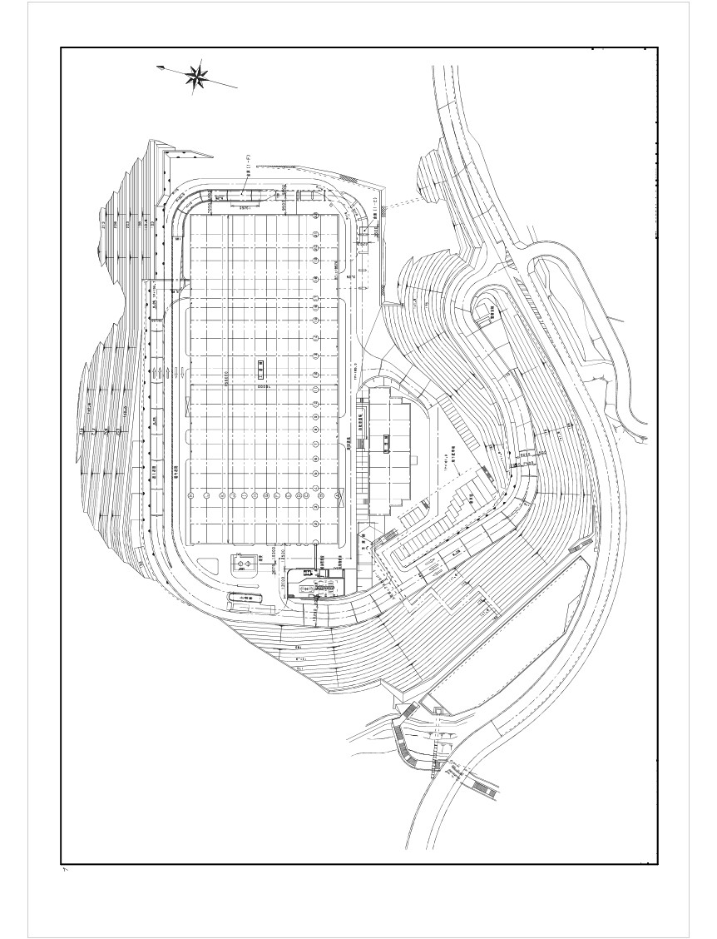
ＢＤＦ給油所
管理棟
工場棟
（参考）東北部クリーンセンター全体配置図
（参考）ＢＤＦ給油所平面図
（参考）ＢＤＦ地下タンク詳細図（１）
（参考）ＢＤＦ地下タンク詳細図（２）

